
Wojewódzki Inspektorat Ochrony Roślin i Nasiennictwa
w Warszawie Oddział w Płońsku
tel. (0-23) 663 07 67
e-mail: o-plonsk@piorin.gov.pl

KOMUNIKAT O ZAGROŻENIU UPRAW ROŚLIN

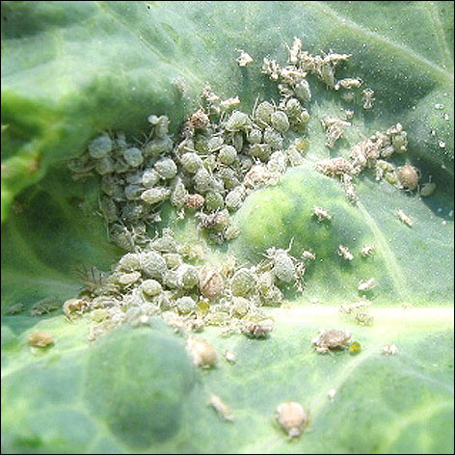
Województwo: Mazowieckie
Powiat: Płońsk
Agrofag: Mszyca kapuściana
Roślina: Kapusta
Data publikacji komunikatu: 04.07.2016

Na plantacjach kapusty stwierdzono występowanie mszycy kapuścianej.

W wyniku żerowania mszycy najmłodsze liście ulegają deformacji. Na starszych powstają jasne przebarwienia lub wybrzuszenia. Po przeciwnej stronie liścia w miejscu zmiany widoczna jest kolonia mszyc. Największe szkody w uprawie kapusty głowiastej powstają w okresie krótko po posadzeniu rozsady na miejsce stałe, zanim zostanie uformowana główka, gdyż poza deformacją liści może dojść do zniszczenia stożka wzrostu, w wyniku czego roślina nie tworzy główki handlowej.
Na plantacjach kapusty głowiastej pojawiły się pierwsze kolonie mszycy kapuścianej.
Po przeprowadzeniu obserwacji należy podjąć decyzję o sposobie i terminie zwalczania szkodnika.

Zaleca się przeprowadzenie zabiegów zwalczających mszyce po 10 dniach od zauważenia pierwszych kolonii, gdy liczebność szkodnika przekroczy liczbę 6 mszyc na 1 roślinie.
Ograniczyć występowanie mszyc można także poprzez ochronę organizmów pożytecznych takich jak: biedronki, złotooki, bzygowate.

UWAGA:
Informacje o środkach ochrony roślin dopuszczonych przez Ministra Rolnictwa i Rozwoju Wsi
do obrotu i stosowania w Polsce są dostępne pod adresem:
http://www.minrol.gov.pl > Informacje branżowe > Produkcja roślinna > Ochrona roślin

Zaleca się wykonywać zabiegi środkami ochrony roślin z uwzględnieniem stosowania w pierwszej kolejności metod biologicznych, agrotechnicznych i hodowlanych.
Zgodnie z ustawą o środkach ochrony roślin:
1) Środki ochrony roślin mogą być stosowane jeżeli zostały dopuszczone do obrotu i stosowania.
2) Środki ochrony roślin należy stosować w taki sposób, aby nie stwarzać zagrożenia dla zdrowia ludzi, zwierząt oraz dla środowiska, w tym przeciwdziałać zniesieniu środków ochrony roślin na obszary i obiekty niebędące celem zabiegu z zastosowaniem tych środków oraz planować stosowanie środków ochrony roślin z uwzględnieniem okresu, w którym ludzie będą przebywać na obszarze objętym zabiegiem.
3) Środki ochrony roślin stosuje się sprzętem sprawnym technicznie.
4) Zabieg z zastosowaniem środków ochrony roślin przeznaczonych dla użytkowników profesjonalnych może być wykonywany przez osoby przeszkolone, zgodnie z art. 41 w/w ustawy.
5) Profesjonalni użytkownicy środków ochrony roślin są zobowiązani do prowadzenia dokumentacji
dotyczącej stosowanych przez nich środków ochrony roślin i przechowywania jej przez co najmniej 3
lata

w. z. Kierownik a Oddziału
Wioleta Podgórska

